Tillaga að stefnumörkun Sambands íslenskra sveitarfélaga 2022-2026
Vinnuskjal – Hópur 4

Inngangur

Undanfarna mánuði hefur starfsfólk sambandsins í samstarfi við kjörna fulltrúa, starfsfólk sveitarfélaga og stjórn sambandsins unnið að undirbúningi stefnumótunar á komandi landsþingi. Haldnir voru fimm fundir þar sem rædd voru afmörkuð mál og fékk allt sveitarstjórnarfólk boð um þátttöku. Upplegg fundanna var að fá fram þær áherslur sem sambandið ætti að leggja næstu fjögur árin.
Í framhaldinu voru haldnir fundir með fastanefndum sambandsins og að því loknu fór starfsfólk sambandsins yfir gögn fundanna og bætti við áherslum. Þá tók stjórn skjalið til umfjöllunar á vinnufundi stjórnar 23.-24. júní 2022, unnið var úr þeim ábendingum sem þar komu fram og skjalið lagt fyrir stjórn að nýju 26. ágúst sl.
Í skjalinu má sjá hugmynd að tengingu kafla við Heimsmarkmið Sameinuðu þjóðanna um sjálfbæra þróun sem áfram verður hægt að vinna með við endanlega útgáfu stefnumörkunar ef landsþingi hugnast slík framsetning. Gott er því að lesa kaflana og markmiðin í stefnunni með tengingu við Heimsmarkmiðin í huga.

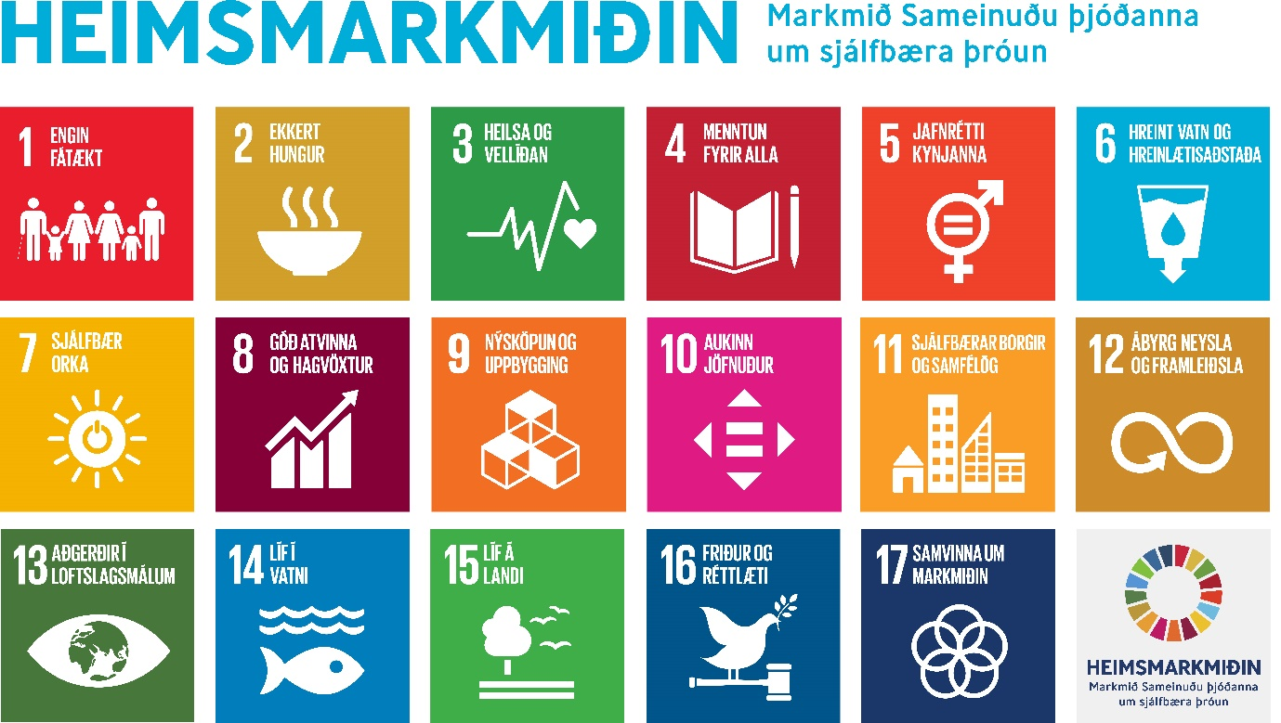

6. Skipulags- og húsnæðismál

Rammasamningur milli ríkisins og sambandsins markar tímamót í húsnæðismálum og endurspeglar vilja til stóraukins samstarfs um umbætur m.a. hvað varðar tölfræði, einföldun regluverks, framboð byggingarlóða, fyrirkomulag húsnæðisstuðnings og fleiri forsendur sem geta stuðlað að bættri yfirsýn, vandaðri áætlunum og auknu jafnvægi á húsnæðismarkaði. Orðalag þessa kafla endurspeglar að stórum hluta viðfangsefni samningsins. Í þeim köflum sem á eftir koma er vitaskuld einnig vikið bæði beint og óbeint að viðfangsefnum á sviði skipulagsmála.

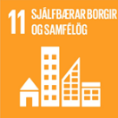

6.1 | Sambandið skal beita sér fyrir einföldun löggjafar, ferla og samráðs í skipulagsmálum og vinna að því að ferli við skipulagsgerð verði stafræn og auðlæsileg fyrir almenning.
6.2 | Núverandi fyrirkomulag við ráðstöfun skipulagsgjalds verði tekið til endurskoðunar. Tekjur af skipulagsgjaldi renni að fullu til skipulagsmála.
6.3 | Sambandið vinni að markvissu samstarfi ríkis og sveitarfélaga um framþróun húsnæðismarkaðar um land allt á grundvelli húsnæðissáttmála og tillagna um umbætur í húsnæðismálum.
6.4 | Sérstök áhersla verði lögð á að auka framboð fjölbreytts húsnæðis og auka uppbyggingu húsnæðis á vegum óhagnaðardrifinna leigufélaga.
6.5 | Uppbyggingarheimildir í deiliskipulagi verði tímabundnar til að auka stöðugleika í framboði íbúðarhúsnæðis
6.6 | Samstarf sveitarfélaga um gerð húsnæðisáætlana verði aukið og lagt kapp á að tengja þá vinnu markvisst við aðal- og svæðisskipulagsáætlanir. Stafrænar húsnæðisáætlanir virki sem stjórntæki og auðveldi yfirsýn um stöðu og horfur á húsnæðismarkaði á búsetu- og atvinnusvæðum.
6.7 | Unnin verði áætlun um að útrýma óviðunandi og hættulegu íbúðarhúsnæði. Jafnhliða verði unnið að umbótum í íbúaskráningu og spornað gegn óleyfilegri búsetu.
6.8 | Húsnæðisbætur verði sameinaðar og að því stefnt að greiðslur fari fram með samræmdum hætti, á grundvelli rauntímaupplýsinga. Jafnframt verði lagður grunnur að einu sameiginlegu greiðslukerfi fyrir húsnæðisstuðning og ríkið beri ábyrgð á fjármögnun hans.
6.9 | Vistvæn mannvirkjagerð, vistvænt skipulag og aðlögun að loftslagsbreytingum verði leiðarljós sveitarfélaga í húsnæðisuppbyggingu.
6.10 | Gerðar verði breytingar á lagaákvæðum um heimagistingu með hliðsjón af fenginni reynslu. Horft verði til þess að stytta hámarks leigutíma, láta heimildarákvæðin aðeins ná til einnar íbúðar í eigu viðkomandi og endurskoða viðmiðunarfjárhæð ásamt því að efla eftirlit og virkni þvingunarúrræða.

7. Umhverfis- og loftslagsmál

Aðgerðir í loftslagsmálum og bætt úrgangsmeðhöndlun í anda hringrásarhagkerfis verða í forgrunni í samskiptum ríkis og sveitarfélaga á næstu árum. Sveitarfélög gegna lykilhlutverki, m.a. í gegnum skipulag byggðar, við að draga úr samfélagslosun Íslands, þ.e. þeirri losun sem er á ábyrgð stjórnvalda.  Auka þarf þekkingu sveitarstjórna á helstu áskorunum og stjórntækjum sem stuðlað geta að loftslagsvænum samfélögum, með áherslu á m.a. orkuskipti, markvissa landnotkun og aðlögun að loftslagsbreytingum. Jafnframt þarf að auka þekkingu hjá sveitarfélögum á markmiðum hringrásarhagkerfisins og framkvæmd framlengdrar framleiðendaábyrgðar. Tryggt verði að auknar kröfur um framleiðendaábyrgð leiði til lækkunar á kostnaði sveitarfélaga við úrgangsmeðhöndlun.  Tækifæri eru til að fjölga umsóknum frá sveitarfélögum um styrki til grænnar innviðauppbyggingar og ljóst er að mikil þörf er fyrir innviðauppbyggingu svo sem í fráveitu- og úrgangsmálum. | 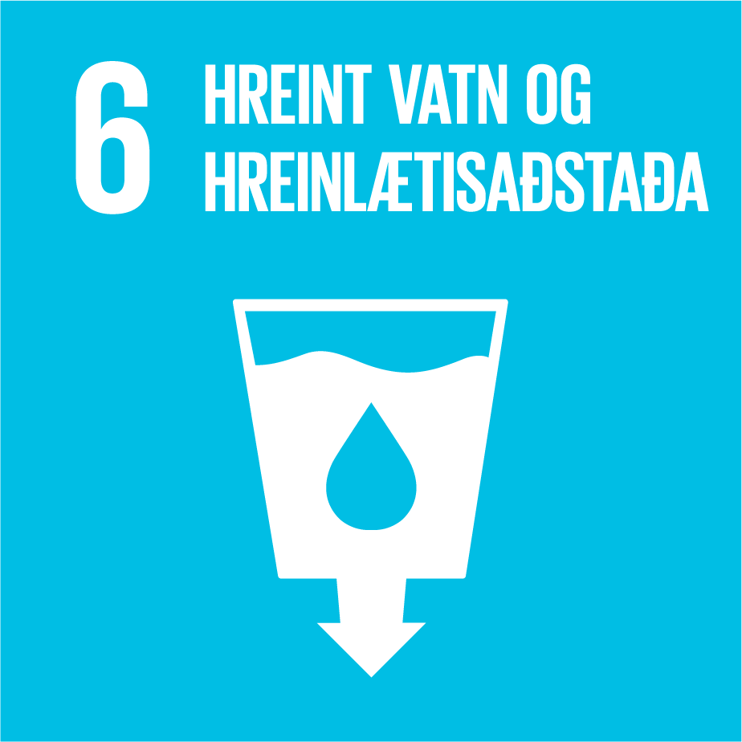  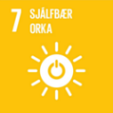

7.1 | Sambandið beiti sér fyrir því að sveitarfélögin verði leiðandi þátttakendur í umræðu og aðgerðum til að draga úr losun gróðurhúsalofttegunda, laga samfélagið að þeim breytingum sem hafa orðið og munu verða vegna loftslagsbreytinga.
7.2 | Sambandið beiti sér fyrir því, í samstarfi við ríkið, að sveitarfélög fái aðstoð við að taka upp loftslagsstefnu, miðlægar upplýsingar um losun gróðurhúsalofttegunda, bæði frá eigin rekstri og samfélagslosun, verði aðgengilegar eftir sveitarfélögum og landshlutum og þróuð tæki til að mæla árangur aðgerða.
7.3 | Sambandið beiti sér fyrir því að ríkið styðji sérstaklega við orkuskipti í samgöngum.
7.4 | Sambandið styðji sveitarfélög, í góðu samstarfi við ríkið, við að rækja hlutverk sitt í úrgangsstjórnun, stuðla að sjálfbærri auðlindanotkun og draga úr myndun úrgangs í þeim tilgangi að skapa skilyrði fyrir myndun hringrásarhagkerfis.
7.5 | Sveitarfélögum verði tryggt aðgengi að fjármagni til uppbyggingar stærri innviðaverkefna til bættrar úrgangsmeðhöndlunar, svo sem sorpbrennslu til orkunýtingar. Lykilatriði er að til staðar séu áreiðanleg gögn um magn og meðhöndlun úrgangs, þar sem m.a. verði lögð áhersla á ábyrgð framleiðenda.
7.6 | Við útfærslu á kerfi framleiðendaábyrgðar verði lögð höfuðáhersla á að kerfið styðji við innleiðingu hringrásarhagkerfis. Liður í því er að auka kröfur til framleiðenda og innflytjenda um að breyta framleiðsluferlum þannig að auðveldara verði að skila vörum og umbúðum aftur inn í virðiskeðjuna, s.s. með endurnotkun eða endurvinnslu.
7.7 | Sambandið beiti sér fyrir áframhaldandi samstarfi um að ljúka uppbyggingu fráveituframkvæmda og að byggja upp þekkingu á hagkvæmum og loftslagsvænum fráveitulausnum, þar sem sérstaklega verði horft til þess að aðskilja ofanvatn frá frárennsli, svo sem með blágrænum ofanvatnslausnum.
7.8 | Sambandið beiti sér fyrir því að öll áform um nýja þjóðgarða og ný friðlýst svæði ásamt stækkun þeirra verði undirbúin í góðri sátt við hlutaðeigandi sveitarfélög.

8. Byggðamál, atvinna og innviðir

Áhersla verður á að þróa áfram samstarf ríkis og sveitarfélaga í byggðamálum í góðu samstarfi við landshlutasamtök. Lykilatriði til að skapa sem jöfnust búsetuskilyrði um allt land er uppbygging fjarskipta-, samgöngu- og raforkuinnviða og stafrænnar opinberrar þjónustu. Nýta verður reynsluna af Covid-19 heimsfaraldrinum á jákvæðan hátt, svo sem til að dreifa opinberum störfum sem víðast um landið.

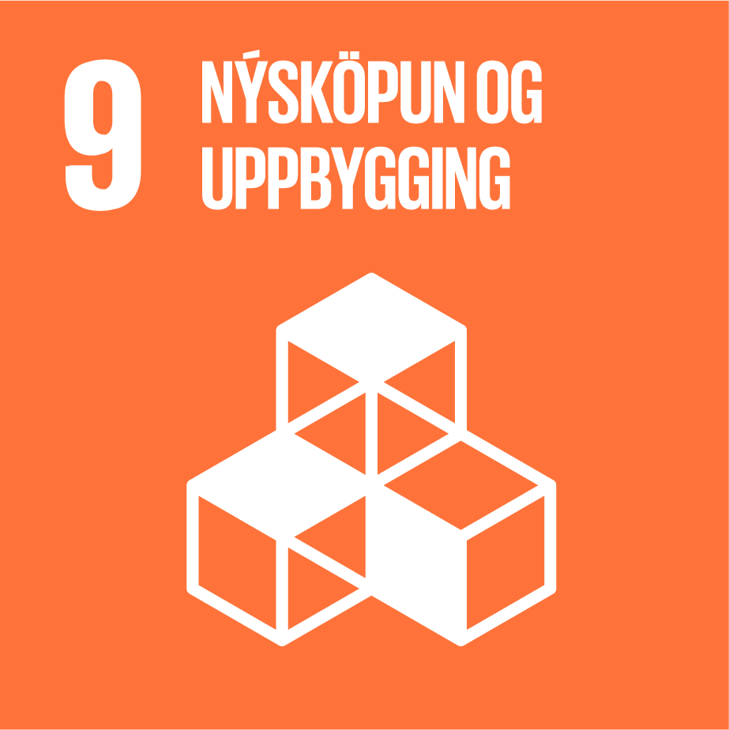

8.1 | Sambandið hafi náið samráð við sveitarfélög og landshlutasamtök þeirra, ráðuneyti, stofnanir ríkisins og atvinnulíf til að stuðla að markvissri framkvæmd byggðaáætlunar.
8.2 | Fjármagn til sóknaráætlana landshlutanna verði aukið og fleiri ráðuneyti og aðrir aðilar komi að fjármögnun þeirra.
8.3 | Lokið verði við gerð höfuðborgarstefnu.
8.4 | Sambandið vinni að því að virkja ívilnanir í gegnum námslánakerfið og beiti sér fyrir áframhaldandi innleiðingu á stefnu um óstaðbundin störf.
8.5 | Sambandið beiti sér fyrir því að áfram verði stutt við endurgreiðslukerfi í innanlandsflugi á grundvelli úttektar á núverandi stuðningskerfi.
8.6 | Sambandið vinni að auknu samstarfi Vegagerðarinnar og sveitarfélaga um uppbyggingu og viðhald vega, þar sem horft verði til áherslna heimamanna við forgangsröðun. Teknar verði upp viðræður við ríkið um gerð viðmiða um kostnaðarskiptingu framkvæmda, s.s. þegar um er að ræða nauðsynlegar mótvægisaðgerðir vegna umhverfis eða íbúa.
8.7 | Sambandið beiti sér fyrir því að auknu fjármagni verði varið til vetrarþjónustu vega utan þéttbýlis.
8.8 | Sambandið beiti sér fyrir því að sveitarfélög og ríkið skipuleggi almenningssamgöngukerfið sem heildstætt kerfi um allt land.
8.9 | Sambandið leggi áherslu á að íbúar hafi raunverulegt val um samgöngumáta og að sátt verði um uppbyggingu hágæða almenningssamgangna um land allt.
8.10 | Fjármagn til uppbyggingar hjóla- og göngustíga, jafnt innan sem á milli sveitarfélaga, verði aukið til að styðja valfrelsi í samgöngum.
8.11 | Sambandið beiti sér fyrir áframhaldandi uppbyggingu hágæða fjarskipta um allt land. Ljúka þarf ljósleiðaravæðingu til að jafna aðstöðumun byggða en jafnframt þarf að bæta farsímaþjónustu víða um land með sérstakri áherslu á öryggismál.
8.12 | Í stefnumörkun stjórnvalda í raforkumálum verði áfram lögð rík áhersla á náttúruvernd en einnig verði lagt mat á samfélagleg og efnahagsleg áhrif virkjana ásamt þörf fyrir raforkuöryggi um allt land.
8.13 | Sambandið beiti sér fyrir því að jafna raforkuverð bæði hjá fyrirtækjum og íbúum og hraðari uppbyggingu þriggja fasa rafmagns til að styðja við nýsköpun í atvinnulífi. Stuðlað verði að notkun á vistvænni orku í stað jarðefnaeldsneytis og styrkir til jarðhitaleitar auknir.
8.14 | Sambandið beiti sér fyrir því að ferlið við gerð og samþykkt rammaáætlunar verði tekið til gagngerrar endurskoðunar.
8.15 | Mótuð verði stefna og lagaumhverfi um uppbyggingu og starfsemi vindorkuvera.
8.16 | Halda þarf áfram markvissri uppbyggingu á ferðamannastöðum, stuðla að jafnari dreifingu ferðamanna um landið, m.a. með stuðningi við alþjóðaflug til Akureyrar og Egilsstaða, og tryggja að tekjur af gistináttaskatti renni til sveitarfélaga, til að ferðaþjónusta þróist áfram á sjálfbæran hátt.
8.17 | Unnin verði stefna og aðgerðaáætlun um brunavarnir í góðu samstarfi ríkis og sveitarfélaga. Sambandið taki upp viðræður við ríkið og beiti sér fyrir því að sveitarfélög fái stuðning við gerð og framkvæmd brunavarnaáætlana.
8.18 | Sambandið taki virkan þátt í stefnumótun um fyrirkomulag bráðaþjónustu. Lögð verði áhersla á að skilgreina hlutverk slökkviliða í þeirri vinnu.
8.19 | Sambandið leggi áherslu á að tryggja aðkomu sveitarfélaganna við áætlanagerð í almannavörnum, svo sem við gerð hættumats og viðbragðsáætlana vegna náttúruvár, enda bera sveitarfélögin ábyrgð á gerð viðbragðsáætlana samkvæmt lögum um almannavarnir.
8.20 | Sambandið beiti sér fyrir því að markaðar tekjur til ofanflóðavarna verði að fullu nýttar í slík mannvirki svo unnt verði að hraða uppbyggingu. Jafnframt taki ríkið aukna ábyrgð á viðhaldi ofanflóðamannvirkja.
8.21 | Mótuð verði heildstæð stefna um fiskeldismál og nýtingu strandsvæða í sátt við umhverfið, með beinni aðkomu sveitarfélaga. Fiskeldissjóður verði lagður niður og þess í stað fái sveitarfélög beina hlutdeild í auðlindagjaldi.

1. Meginmarkmið og leiðarljós

Mörg mikilvæg verkefni bíða sveitarstjórnarstigsins á því kjörtímabili sem nú fer í hönd. Í hagsmunagæslu sambandsins eru ávallt tiltekin leiðarljós sem horft er til við framkvæmd hagsmunagæslunnar. Þar er einkum litið til þess að standa vörð um sjálfstjórnarrétt sveitarstjórna, nálægðarreglu og meðalhófsreglu. Ríkisstjórnin hefur boðað endurskoðun á stefnu í málefnum sveitarfélaga, grænbækur verða unnar um fjölmörg mál sem varða sveitarstjórnarstigið og yfir standa viðræður um endurskoðun tekjustofna sveitarfélaga ásamt því að unnið er að endurskoðun regluverks Jöfnunarsjóðs sveitarfélaga. Gera verður kröfu um vandað samráð um allar hugmyndir um breytingar á verkaskiptingu og að heildarsýn ráði ferð varðandi breytingar á skipulagi velferðarþjónustu. Stefnumörkuninni í heild er ætlað að endurspegla þessar áskoranir eftir því sem frekast er unnt og nýtast sem leiðarvísir fyrir stjórn og starfsfólk sambandsins á kjörtímabilinu.

1.1 | Öflugt sveitarstjórnarstig er ein meginstoð velferðar íbúanna.
1.2 | Sveitarstjórnarstigið á að vera hornsteinn lýðræðis og mannréttinda.
1.3 | Sveitarfélög verði samfélög án aðgreiningar. Stefnt skal að því að jafnréttis- og mannréttindasjónarmið, s.s. alþjóðlegar mannréttindaskuldbindingar sem Ísland hefur undirgengist, verði fléttuð inn í alla stefnumótun og lagasetningu sem snýr að sveitarfélögunum.
1.4 | Sjálfstjórn sveitarfélaga skal viðurkennd og tryggð í landslögum og stjórnarskrá í samræmi við sáttmála Evrópuráðsins um sjálfstjórn sveitarfélaga.
1.5 | Skipulagsvaldið er einn af hornsteinum sjálfstjórnarréttar sveitarfélaganna sem skal virða og ná til alls lands sem og haf- og strandsvæða.
1.6 | Sveitarfélögum skulu tryggðir nauðsynlegir tekjustofnar í samræmi við þau verkefni sem þeim eru falin með lögum.
1.7 | Skattlagning af hálfu sveitarfélaga skal vera hófleg og byggja á því að ábyrgðar og hagkvæmni sé gætt við framkvæmd og fjármögnun þjónustunnar.
1.8 | Jöfnunarkerfið skal gera öllum sveitarfélögum kleift að sinna lögboðnum verkefnum með sambærilegum hætti.
1.9 | Íbúar sveitarfélaga eigi kost á samfelldri og heildstæðri þjónustu sem skipulögð er með þarfir þeirra í huga.
1.10 | Verkaskipting í opinberri stjórnsýslu skal vera skýr og miðast við að sveitarfélögin annist nærþjónustu, enda geti þau nýtt sér þá þekkingu sem þau hafa til að laga framkvæmd þjónustunnar að staðbundnum aðstæðum og þörfum.
1.11 | Við setningu laga og reglugerða um verkefni sveitarfélaga skal leitast við að svigrúm einstakra sveitarfélaga verði eins mikið og kostur er til staðbundinnar aðlögunar við framkvæmd þeirra.
1.12 | Heimsmarkmið Sameinuðu þjóðanna um sjálfbæra þróun verði leiðarljós við framkvæmd stefnumörkunar ásamt því að unnið verði markvisst að innleiðingu þeirra á sveitarstjórnarstigi.

2. Hlutverk sambandsins

Sambandið hefur það lögbundna hlutverk að vera málsvari allra sveitarfélaga í samskiptum við ríkið og gæta hagsmuna þeirra í hvívetna. Öll mál, þjónusta og viðfangsefni sem sveitarfélögin sinna eru því til umfjöllunar í starfsemi sambandsins á einn eða annan hátt. Kappkostað er að þróa nána samvinnu við Alþingi, ríkisstjórn, ráðuneyti og þær stofnanir ríkisins sem fjalla um mál er varða sveitarfélögin, svo framgangur þeirra verði í samræmi við áherslur sveitarfélaga. Efling sveitarstjórnarstigsins, aukin gæði í þjónustu sveitarfélaga og traust og sanngjörn fjármögnun hennar er undirliggjandi markmið í öllu starfi sambandsins. Gildandi stefnumörkun sambandsins hverju sinni er því leiðarljós alls þess er sambandið fæst við. Hlutverk þess er skýrt í þeim samþykkum sem um sambandið gilda og með samhljómi í stefnumörkuninni skapast frjór og sterkur grunnur fyrir sambandið að sækja fram til hagsbóta fyrir öll sveitarfélög.

2.1 | Að vera sameiginlegur málsvari sveitarfélaga og vinna að sameiginlegum hagsmunamálum þeirra og samstarfi til eflingar sveitarstjórnarstigsins.
2.2 | Að vera fulltrúi sveitarfélaga gagnvart ríkinu og öðrum innlendum aðilum, eftir því sem við á.
2.3 | Að þjóna sveitarfélögum á sviði vinnumarkaðsmála, annast kjarasamningsgerð og hafa fyrirsvar í kjaramálum fyrir þau sveitarfélög sem veita umboð sitt til þess, hafa frumkvæði að rannsóknum og sinna upplýsingagjöf til sveitarfélaga um kjaramál.
2.4 | Að þjóna sveitarfélögum og samtökum þeirra á sviði lögbundinna verkefna og öðrum þeim sviðum sem sveitarfélög og samtök þeirra kalla eftir í takt við þróun og breytingar á sveitarstjórnarstiginu.
2.5 | Að vera fulltrúi sveitarfélaga gagnvart erlendum samtökum um sveitarstjórnarmál, alþjóðastofnunum og öðrum þeim aðilum erlendis er láta sig sveitarstjórnarmálefni skipta.
2.6 | Að vinna að almennri fræðslu um sveitarstjórnarmál með ráðstefnu-, námskeiða- og fundahaldi og miðla þekkingu og upplýsingum til sveitarstjórnarmanna og starfsmanna sveitarfélaga með fjölbreyttum hætti.
2.7 | Sambandið vinni áfram á grundvelli stefnu um samfélagslega ábyrgð og nýti nýjustu tækni með sjálfbærni að leiðarljósi t.d. með því að fjölga stafrænum ráðstefnum, fundum og samráði.
2.8 | Sambandið vinni að víðtæku samráði við sveitarstjórnarfólk þegar veigamikil mál eru til umfjöllunar ásamt því að kynna málstað sveitarfélaga fyrir almenningi.
2.9 | Sambandið vinni að því að sveitarfélög virki samtakamátt sinn til að auka skilvirkni og nýsköpun í starfsemi sveitarfélaga.
2.10 | Til að efla hagsmunagæslu sambandsins verði Brussel-skrifstofa sambandsins fest í sessi með varanlegri fjármögnun frá Jöfnunarsjóði sveitarfélaga. Áhersla verði á að vakta breytingar á Evrópulöggjöf sem áhrif hafa á íslensk og auka þátttöku íslenskra sveitafélaga í evrópskum samstarfsverkefnum.
2.11 | Sambandið styður Samtök orkusveitarfélaga, Samtök sjávarútvegssveitarfélaga, Hafnasamband Íslands og Samtök sveitarfélaga á köldum svæðum eins og kostur er og vinnur með þeim að sameiginlegum framfaramálum.

